Консультация для родителей

«Знакомим младших дошкольников с родным городом»
Есть на свете город
Зовут его Тюмень.
И говорить о нем, друзья,
Я могу весь день.
Тюмень, как целая страна,
Добра, светла, сильна.
Тайга, снега и холода
И длинная зима.
Но нам морозы не страшны
Нас греют нефть и газ.
Здесь люди добрые живут
Нет веселее нас.

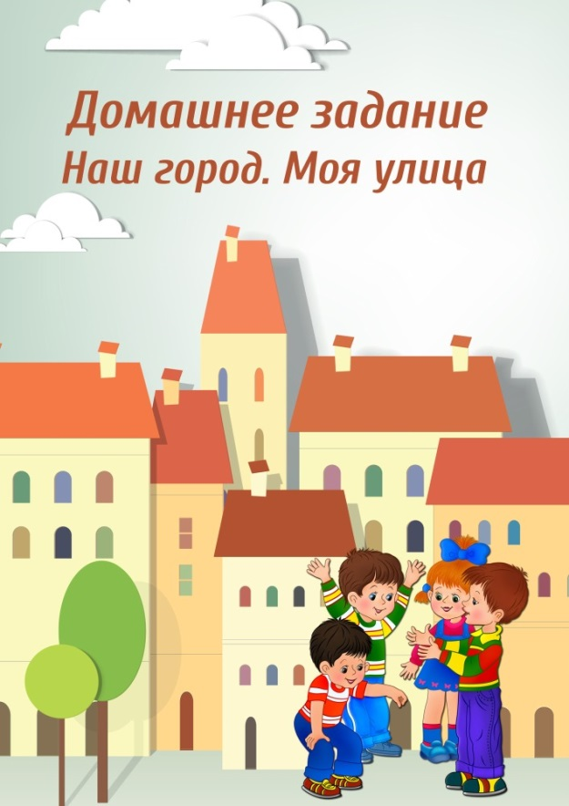
Патриотические чувства надо прививать детям с младшего дошкольного возраста.
Детство - это и деревья под окном, и родные напевы, и поразившие факты и события. С младенчества ребёнок слышит родную речь. Песни матери, сказки открывают ему окно в мир, вселяют веру, надежду, добро. Сказки волнуют ребёнка, заставляют плакать и смеяться, показывают ему, что трудолюбие, дружба, взаимопомощь важны для человека. Загадки, пословицы, поговорки - это жемчужины народной мудрости, они воспринимаются ребёнком легко, естественно. Но в них юмор, грусть и глубокая любовь к человеку и Родине. Сказки, пословицы, поговорки формируют начала любви к своему народу, к своей стране. Очень рано в мир ребёнка входит природа родного края. Река, лес, поле постепенно оживают для него. Так природное окружение выступает в роли первого педагога, знакомящего ребёнка с Родиной. Но, без помощи взрослого ребёнку, трудно выделить наиболее существенное. Взрослые выступают посредником между ребёнком и окружающим миром, направляют, регулируют восприятие им окружающего мира. Воспитание патриотических чувств у дошкольников происходит в следующей последовательности: сначала воспитывается любовь к родителям, родному дому, детскому саду, а затем к городу, стране.
Для формирования чувства патриотизма очень важно давать детям начальные знания о Родине, представления о нашей стране, родной семье, родном городе, природе, народе, обычаях, истории, культуре.
Родная семья.
Мир ребёнка начинается с его семьи, впервые он осознаёт себя человеком-членом семейного сообщества. У них воспитываются гуманные отношения к своим близким, уточняются представления детей о занятиях, об именах близких людей, о семейных историях, традициях. Чаще проводить беседы к пониманию того, что семья-это мама, папа, дети, бабушка, дедушка. В семье все друг друга любят: старшие заботятся о младших, младшие стараются помогать старшим. Обратить внимание на то, что у каждого члена семьи есть свои обязанности: мама готовит, гладит, папа ремонтирует бытовую технику и. т. д. Без помощи родителей решить эту задачу невозможно.
Родной город.
В младшей группе детям ещё трудно представить себе город, потому что их жизнь в основном ограничивается тем микрорайоном, где они живут. Поэтому, прежде всего, знакомить детей с близлежащими улицами (обратить внимание на то, что улиц много, каждая имеет своё название, у каждого дома есть номер, что подводит к необходимости знать свой домашний адрес). Рекомендуем обращать внимание детей на всё положительное, что происходит вокруг — построили новый магазин, посадили деревья и. т. д. Особое внимание необходимо обратить на труд людей по благоустройству города- это работа дворников, мусороуборочных машин, посадка зелёных насаждений и. т. д. Постепенно дети начнут понимать, что они тоже жители города и могут что-то сделать, чтобы их родной город был красивым и чистым.
Также рекомендуем знакомить детей с достопримечательностями родного города. Это может быть центр города, откуда начинается история, площадь, собор и. т. д. Основная задача - показать красоту родного города и вызвать восхищение детей. Необходимо дать детям понятие город и село (деревня). Рассматривание герба города, иллюстраций, фотографий, чтение стихов о городе, экскурсии по городу. Так воспитывается гордость за свою малую родину, желание сделать её лучше.

Пальчиковая гимнастика:
«Люблю по городу гулять»
Люблю по городу гулять, (дети «шагают» пальчиками обеих рук по столу)
Люблю смотреть, люблю считать (на каждое название)
Пермякова — раз,
Широтная — два, загибают по одному пальчики)
Улица 30 лет Победы – три.
А четыре — я живу в квартире.
Пять – гуляю в парке я опять.
Шесть – на Набережную схожу и на волны погляжу.
Семь – кукольный театр в центре есть.
Восемь – ёлка в Новый год.
Девять – повстречался мне Памятник большой войне. Я тихонько постою и цветочки положу!
Десять – наш цирк на Цветном бульваре.
Очень город я люблю!

